Zadanie 1

Model fizyczny:

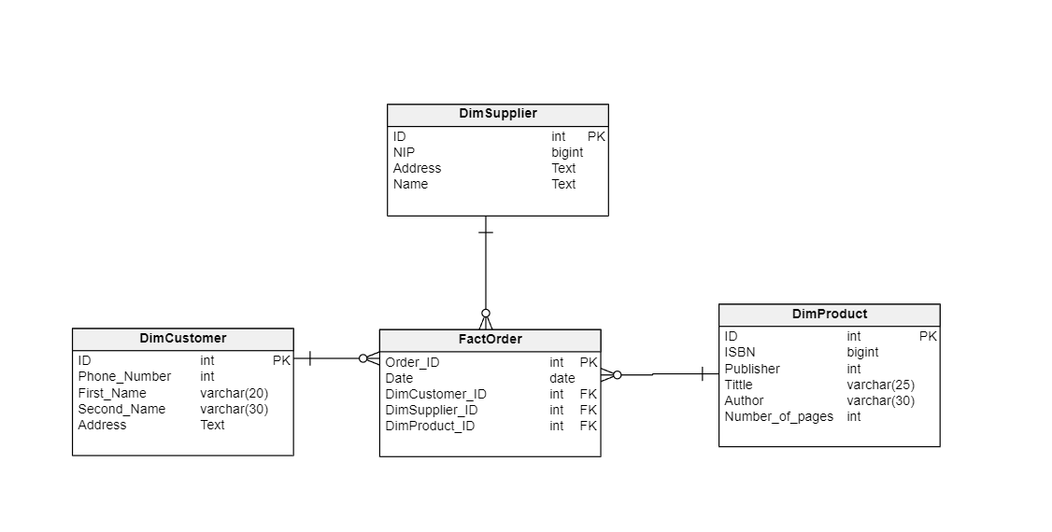

Zadanie 2

Model logiczny:

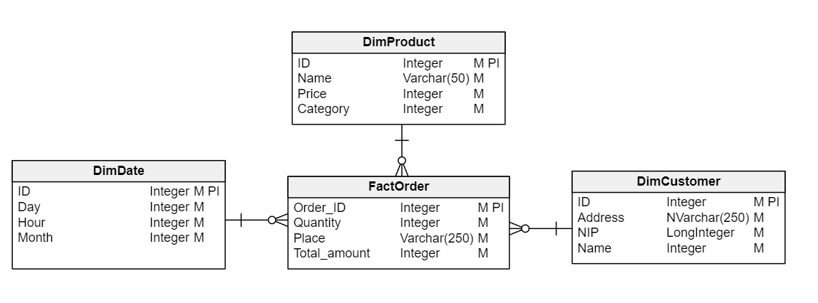

Zadanie 3

Model fizyczny:

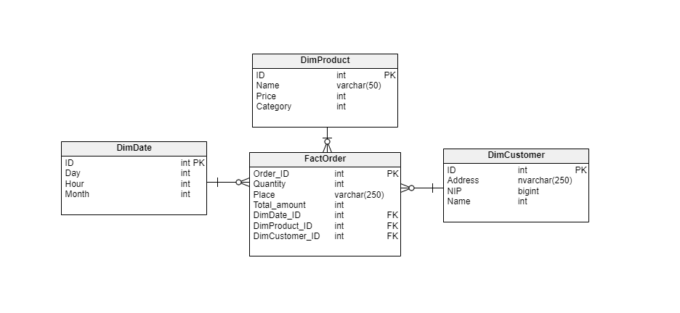

Zadanie 4

Model logiczny:

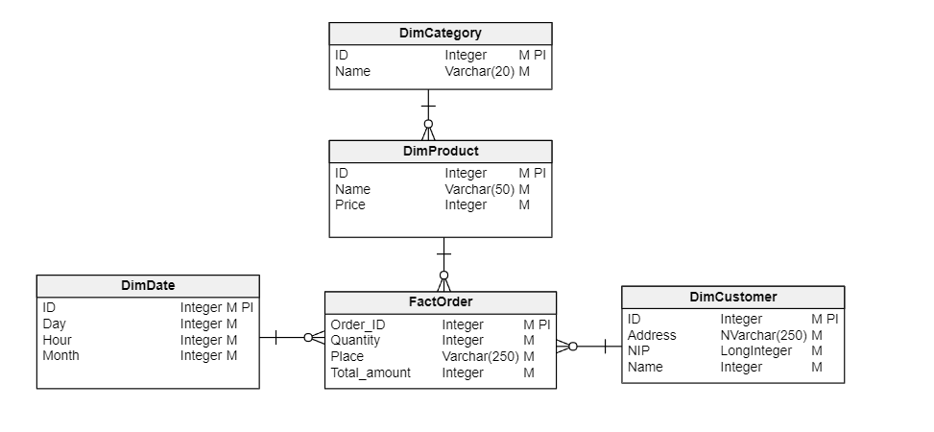

Model fizyczny:

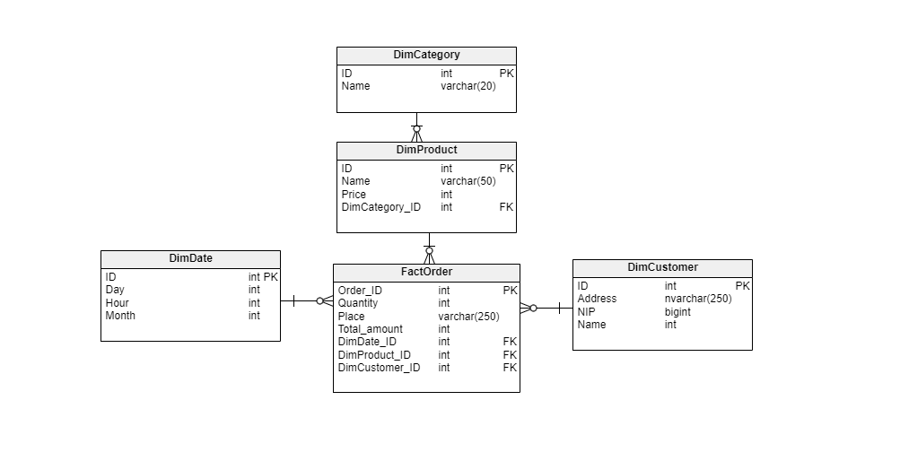

Zadanie 5

Model fizyczny:

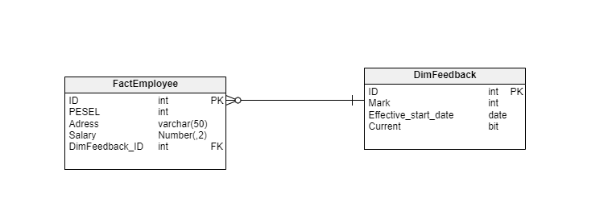

Zadanie 6

Model fizyczny:

